Министерство науки и высшего образования Российской Федерации Федеральное государственное автономное учреждение высшего образования «Пермский национальный исследовательский политехнический университет»

ПНИПУ

**Лабораторная работа №10**

**«Создание динамического массива»**

**19 вариант**

Выполнил:

Студент группы РИС-23-1б

Шароглазов Егор Алексеевич

Проверила:

Доцент кафедры ИТАС

О.А. Полякова

2024 г

**Постановка задачи:**

Сформировать массив строк. Удалить из него строку, начинающуюся и заканчивающуюся на букву "а".

**Анализ задачи:**

1. Создать функцию deletefroma(string *a, int &N), удаляющий нужные строку из динамического массива.
2. В функции main() вводится количество элементов создаваемого массива, затем ввод в него элементов.
3. Применение функции deletefroma() и вывод измененного массива.

**Блок-схема алгоритма**

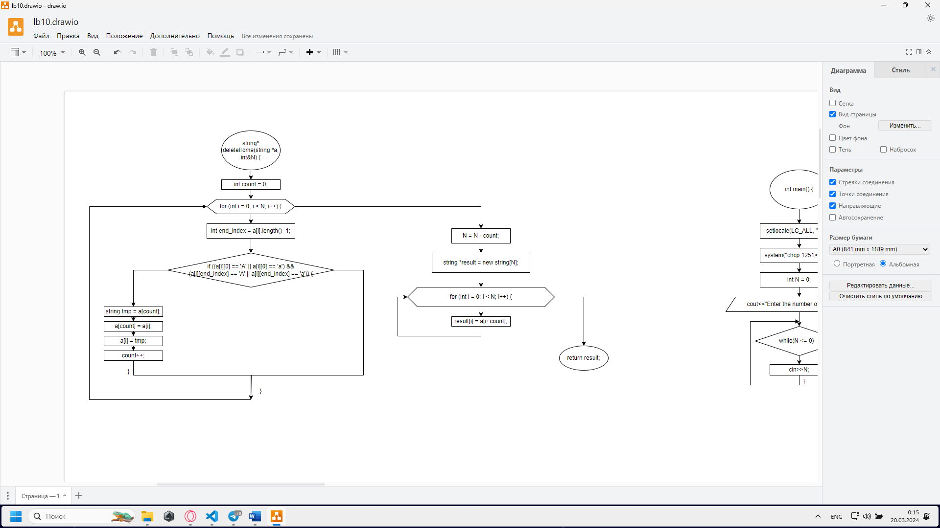

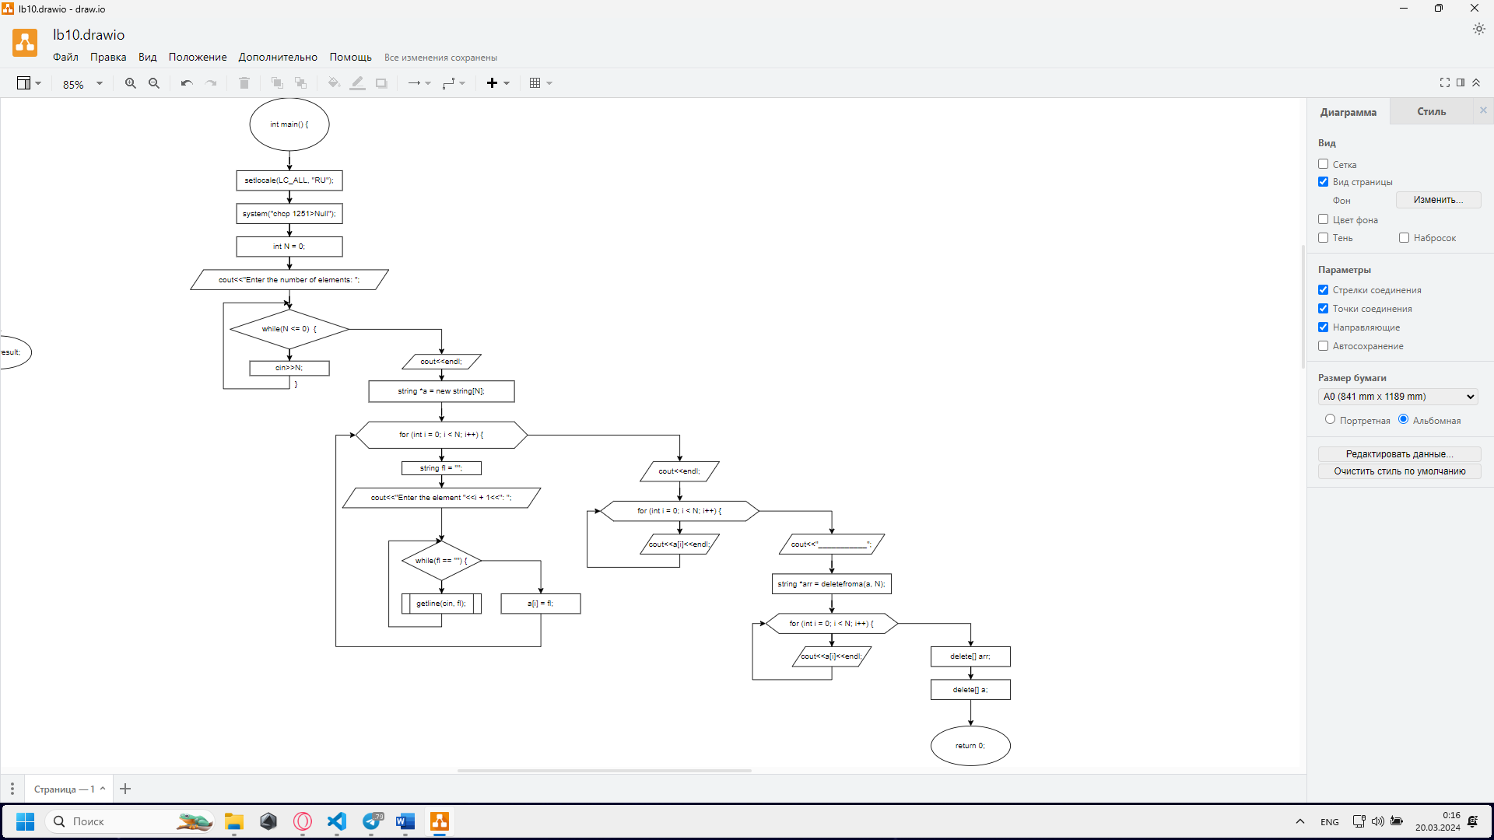

**Код программы**

#include<iostream>

#include<string.h>

#include<string>

using namespace std;

string* deletefroma(string *a, int &N) { // Удаляет элемент, начинающийся и заканчивающийся на 'a'

    int count = 0;

    for (int i = 0; i < N; i++){

        int end_index = a[i].length() - 1;

        if ((a[i][0] == 'A' || a[i][0] == 'a') && (a[i][end_index] == 'A' || a[i][end_index] == 'a')) {

            string tmp = a[count];

            a[count] = a[i];

            a[i] = tmp;

            count++;

        }

    }

    N = N - count;

    string *result = new string[N];

    for (int i = 0; i < N; i++)

        result[i] = a[i + count];

    return result;

}

int main(){

    setlocale(LC_ALL, "RU");

    system("chcp 1251>Null");

    int N = 0;

    cout<<"Enter the number of elements: ";

    while (N <= 0) cin>>N;

    cout<<endl;

    string *a = new string[N];

    for(int i = 0; i < N; i++){

        string fl = "";

        cout<<"Enter the element "<<i+1<<": ";

        while (fl == "") {

            getline(cin, fl);

        }

        a[i] = fl;

    }

    cout<<endl;

    for(int i = 0; i < N; i++){

        cout<<a[i]<<endl;

    }

    cout<<"____________________";

    string *arr = deletefroma(a, N);

    for (int i = 0; i < N; i++) {

        cout << arr[i] << endl;

    }

    delete[] arr;

    delete[] a;

    return 0;

}

**Скрины работы программы**

